Применение математических методов в решении экономических задач.
Статья посвящена вероятностно-статистическим методам моделирования экономических систем, а также теоретическим основам вероятностных методов, использованию аппарата теории массового обслуживания для решения финансово-экономических задач.
Математические методы представляют собой один из наиболее динамично развивающихся разделов экономической науки. Современный экономист должен хорошо разбираться в экономико-математических методах, уметь их практически применять для моделирования реальных экономических ситуаций. Это позволит лучше усвоить теоретические вопросы современной экономики, повысить уровень квалификации и общей профессиональной культуры специалиста.
Применение математических методов требует:
* системного подхода к исследованию заданного объекта, учета взаимосвязей и отношений с другими объектами (предприятиями, фирмами);
* разработки математических моделей, отражающих количественные показатели системной деятельности работников организации, процессов, происходящих в сложных системах, какими являются предприятия;
* совершенствования системы информационного обеспечения управления предприятием с использованием электронно-вычислительной техники.
Задачи организации массового обслуживания возникают практически во всех сферах человеческой деятельности, например обслуживание продавцами покупателей в магазинах, обслуживание посетителей на предприятиях общественного питания, обслуживание клиентов на предприятиях бытового обслуживания, обеспечение телефонных разговоров на телефонной станции, оказание медицинской помощи больным в поликлинике и т.д. Во всех приведенных примерах возникает необходимость в удовлетворении запросов большого числа потребителей.
Перечисленные задачи можно успешно решать с помощью методов и моделей специально созданной для этих целей теории массового обслуживания (ТМО).
Теория массового обслуживания(ТМО), как раздел исследования операций, на основе теории вероятности исследует математические методы количественной оценки процессов массового обслуживания. Особенность всех задач, связанных с массовым обслуживанием, — случайный характер исследуемых явлений. Количество требований на обслуживание и временные интервалы между их поступлениями имеют случайный характер, однако в совокупности подчиняются статистическим закономерностям, количественное изучение которых и есть предмет теории массового обслуживания.
Предметом изучения теории массового обслуживания являются системы массового обслуживания (СМО). Под системой массового обслуживания понимается объект (предприятие, организация и др.), деятельность которого связана с многократной реализацией исполнения каких-то однотипных задач и операций.
Цель ТМО — выработка рекомендаций по рациональному построению систем массового обслуживания, организации их работы и регулированию потока заявок для обеспечения высокой эффективности функционирования.
Задачи теории массового обслуживания носят оптимизационный характер и в конечном счете включают экономический аспект по определению такого варианта системы, при котором будет обеспечен минимум суммарных затрат от ожидания обслуживания, потерь времени и ресурсов на обслуживание и простоев каналов обслуживания.
Системы массового обслуживания (СМО) представляют собой системы специального вида, реализующие многократное выполнение однотипных задач. Подобные системы играют важную роль во многих областях экономики, финансов, производства и быта. В качестве примеров СМО в финансово-экономической сфере можно привести банки различных типов (коммерческие, инвестиционные, ипотечные, инновационные, сберегательные), страховые организации, государственные акционерные общества, компании, фирмы, ассоциации, кооперативы, налоговые инспекции, аудиторские службы, различные системы связи (в том числе телефонные станции), погрузочно-разгрузочные комплексы (порты, товарные станции), автозаправочные станции, различные предприятия и организации сферы обслуживания (магазины, справочные бюро, парикмахерские, билетные кассы, пункты по обмену валюты, ремонтные мастерские, больницы).
Каждая СМО включает в свою структуру некоторое число обслуживающих устройств, которые называют каналами (приборами, линиями) обслуживания. Роль каналов могут играть различные приборы, лица, выполняющие те или иные операции (кассиры, операторы, продавцы и т. д.), линии связи, автомашины, краны и т.д.
СМО предназначена для обслуживания (выполнения) некоторого потока заявок (требований), поступающих на вход системы большей частью не регулярно, а случайные моменты времени. Обслуживание заявок, в этом случае, также длится не постоянное, заранее известное время, а случайное время, которое зависит от многих, порой неизвестных нам причин. После обслуживания заявки канал освобождается и готов к приему следующей заявки. Случайный характер потока заявок и времени их обслуживания приводит к неравномерной загруженности СМО: в иное время на входе системы могут скапливаться необслуженные заявки, что приводит к перегрузке СМО; а иногда при свободных каналах на входе системы заявки не будет, что приводит к недогрузке СМО, т.е. к простаиванию ее каналов. Заявки, скапливающиеся на входе в систему, либо становятся в очередь, либо по причине невозможности дальнейшего пребывания в очереди покидают систему необслуженными.
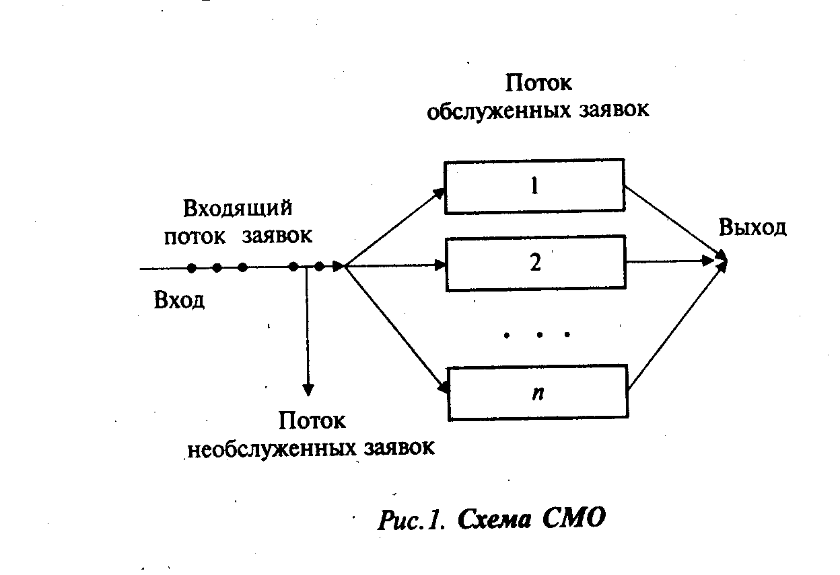
Независимо от характера процесса, протекающего в системе массового обслуживания, различают два основных вида СМО:
• системы с отказами, в которых заявка, поступившая в систему в момент, когда все каналы заняты, получает отказ и сразу же покидает очередь;
• системы с ожиданием (очередью), в которых заявка, поступившая в момент, когда все каналы обслуживания заняты, становится в очередь и ждет, пока не освободится один из каналов.
Системы массового обслуживания могут быть одноканальными и многоканальными.
В качестве основных критериев эффективности функционирования СМО в зависимости от характера решаемой задачи могут выступать:
• вероятность немедленного обслуживания поступившей заявки;
• вероятность отказа в обслуживании поступившей заявки;
• относительная и абсолютная пропускная способность системы;
• средний процент заявок, получивших отказ в обслуживании;
• среднее время ожидания в очереди;
• средняя длина очереди;
• средний доход от функционирования системы в единицу времени и т. п.
Отличительная черта российского финансового рынка – его субъективизм, крайняя зависимость от внешнеэкономических факторов и, как следствие, высокая степень неопределенности, которая затрудняет принятие обоснованных финансовых решений. Применение традиционных средств поддержки управленческих решений и прогнозирования в этих условиях затруднено, и тем ценнее возможность использования метода имитационного моделирования, повышенный интерес к которому проявляется сегодня в развитых странах. Этот метод воспринимается сегодня как мощный и перспективный инструмент конструирования и последующего исследования сложных бизнес-процессов и систем. Распространению подобных моделей способствовало также коммерческий успех ряда аналитических программных продуктов, успешно используемых в банках, промышленных и торговых фирмах, государственных учреждениях, страховых компаниях и т.д. Сегодня подходы и методы имитационного моделирования могут оказаться чрезвычайно плодотворными в отечественных условиях экономической неустойчивости и риска. Прежде всего это касается перспективных, динамично развивающихся и находящихся в стадии становления активных секторов отечественного бизнеса, таких, как банковская и страховая деятельность, рынок информационных технологий, торгово-посреднический бизнес, а также рынок ценных бумаг. Имитационная модель предназначена для имитации процесса функционирования реальных систем массового обслуживания.
Рассмотрим частный случай системы с ожиданием - одноканальную СМО с ожиданием. Система массового обслуживания имеет один канал. Входящий поток заявок на обслуживание - простейший поток с интенсивностью . Длительность обслуживания – h - случайная величина, подчиненная показательному закону распределения. Поток обслуживания является простейшим пуассоновским потоком событий. Заявка, поступившая в момент, когда канал занят, становится в очередь и ожидает обслуживания.
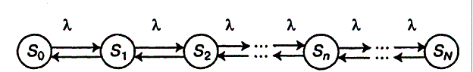
Рисунок 2 – Граф состояний одноканальной СМО с ожиданием
Состояния СМО имеют следующую интерпретацию:
— канал свободен;
— канал занят (очереди нет);
— канал занят (одна заявка стоит в очереди);
- канал занят (п -1 заявок стоит в очереди);
- канал занят (N-1 заявок стоит в очереди).
Определим характеристики одноканальной СМО с ожиданием:
1. Вероятность ожидания обслуживания:
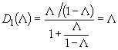
2. Обслуженная нагрузка (пропускная способность):
3. Средняя длина очереди:
4. Среднее время ожидания обслуживания:
Рассмотрим применение теории массового обслуживания на следующем примере. В магазине работает один продавец, который обслуживает одного покупателя в среднем за 2 минуты. Поток покупателей простейший с интенсивностью, равной 20 покупателям в час
(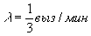). Необходимо определить следующие вероятностные характеристики магазина для стационарного режима работы: абсолютную пропускную способность магазина; среднюю длину очереди; среднее время ожидания в очереди;
вероятность простоя продавца.
Решение.
1. Пропускная способность магазина:
(покупателя в минуту)
2. Средняя длина очереди:
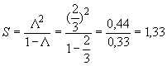(покупателя)
3. Среднее время ожидания в очереди:
(минуты)
4. Вероятность простоя продавца:
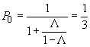
Таким образом, математические методы ускоряют проведение экономического анализа, способствуют более полному учету влияния факторов на результаты деятельности, повышению точности вычислений.
Подводя итог, можно отметить, что значение моделирования в экономике очень велико. Поэтому современный экономист должен хорошо разбираться в экономико-математических методах, уметь их практически применять для моделирования реальных экономических ситуаций. Это позволяет лучше усвоить теоретические вопросы современной экономики, способствует повышению уровня квалификации и общей профессиональной культуры специалиста.

С помощью различных бизнес-моделей можно описать экономические объекты, закономерности, связи и процессы не только на уровне отдельно взятой фирмы, но и на уровне государства. А это весьма важный факт для любой страны: можно предсказать подъемы и спады, кризисы и застои в экономике.

Литература
- Вентцель Е.С. Теория вероятности. — 3-е изд., перераб. — М.: Инфра-М, 2004.
- Бережная Е.В. Математические методы моделирования экономических систем. — М.: Инфра-М, 2005.
- Каштанов В.А. Теория массового обслуживания. — М.: ЮНИТИ, 2008.
- Экономико-математические методы и прикладные модели: Учеб. Пособие для вузов / Под ред. В.В. Федосеева. — М.: ЮНИТИ, 2004.
- Кудрявцев Е.М. GPSS World. Основы имитационного моделирования различных систем. – М.: ДМК Пресс, 2004. – 320 с.
- Румянцев М.И. Средства имитационного моделирования бизнес-процессов // Корпоративные системы. – 2007. – № 2. – с. 43-48.
- Рыжиков Ю.И. Имитационное моделирование. Теория и технологии. – СПб.: КОРОНАпринт; М.: Альтекс-А, 2004 – 384 с.

